. |  | .
СОГЛАСОВАНО

Глава администрации Муниципального района
Белорецкий район РБ

______________Миронов В. Г.

«____»____________________ 2017 г.

ПОЛОЖЕНИЕ
О ПРОВЕДЕНИИ ОТКРЫТОГО ФЕСТИВАЛЯ
САМОДЕЯТЕЛЬНОЙ АВТОРСКОЙ ПЕСНИ
« МАЛИНОВЫЙ АККОРД»
1 - 3 сентября 2017г.

- ОБЩИЕ ПОЛОЖЕНИЯ
Фестиваль «Малиновый аккорд» (в дальнейшем — «Фестиваль») проводится с целью воспитания духовности и культуры общения молодежи на основе высоконравственных образцов литературы и авторской песни, а также пробуждения чувства патриотизма и любви к родному краю.

Учредитель фестиваля
ООО «Строительные технологии».

Организаторы Фестиваля:

1. Администрация МР Белорецкий район РБ.
2. ООО «Строительные технологии».
3. ООО «Радень».

- ЦЕЛИ И ЗАДАЧИ ФЕСТИВАЛЯ
Основными задачами Фестиваля являются пропаганда, сохранение и приумножение культурного наследия, развитие авторской песни, выявление талантливых авторов и исполнителей, способных достойно представлять Республику Башкортостан на всероссийских фестивалях авторской самодеятельной песни, расширение творческого пространства, расширение контактов между творческими коллективами, формирование экологического мышления, а также организация активного досуга молодежи.
Фестиваль послужит обогащению репертуара многочисленных любителей авторской, самодеятельной, туристской, бардовской песни, воспитанию музыкальной культуры, развитию эстетического вкуса в подборе и исполнении авторской песни.

- УСЛОВИЯ ПРОВЕДЕНИЯ ФЕСТИВАЛЯ
3.1. Фестиваль проводится с 1 по 3 сентября 2017 года в Белорецком районе Республики Башкортостан, на поляне у с. Отнурок, на берегу р. Нура (в 10 км от г. Белорецка) (Приложение 1 — схема проезда); 54.036535, 58.33018. К месту проведения Фестиваля можно проехать по автотрассе Уфа — Белорецк.
3.2. В Фестивале принимают участие клубы авторской песни, отдельные исполнители, авторы и творческие коллективы, граждане РФ, а также граждане из ближнего и дальнего Зарубежья.
3.3. Фестиваль проводится в условиях палаточного лагеря. Размещение участников Фестиваля в лагере осуществляется по указанию комендантской службы.
3.4. Участники Фестиваля обязаны:
- соблюдать чистоту и порядок на отведенной территории;
- самостоятельно соблюдать технику безопасности и правила поведения в местах большого скопления людей;
- не создавать конфликтных ситуаций;
- бережно относиться к окружающей среде;
- перед отъездом с Фестиваля сдать территорию своего лагеря комендантской службе.
3.5. Въезд на фестивальную поляну на всех видах автотранспорта категорически запрещен. Для автостоянки отведено специальное место.
3.6. Ответственность за жизнь и здоровье участников несут командирующая организация или сами участники Фестиваля.
3.7. Участники фестиваля обязаны соблюдать Правила поведения на Фестивале. За нарушение Правил виновные удаляются с Фестивального пространства

- ПРОВЕДЕНИЕ КОНКУРСА
4.1. Участником конкурса может стать любой участник фестиваля. Для этого необходимо подать заявку в оргкомитет и пройти предварительное прослушивание. Предварительное прослушивание осуществляет жюри 1 тура. Песни, представленные на конкурс, должны максимально соответствовать жанру «самодеятельная авторская песня».
4.2. Заявка об участии в конкурсе подается непосредственно во время фестиваля (с момента начала работы жюри I тура).
4.3. Обязательное прослушивание участников конкурса проводится специально созданной комиссией, компетентной в поэзии, музыке и авторской песне. Прослушивание проходит на месте проведения, в соответствии с расписанием Фестиваля.
4.4. Для участия в конкурсном концерте допускаются 1-3 песни от каждого участника, коллектива (ансамбля, группы, дуэта), прошедшие предварительное прослушивание и соответствующие жанру авторской песни и исполнительскому уровню Фестиваля. Суммарная длительность двух любых произведений не должна превышать 8 минут. Заявка участника I тура конкурсного прослушивания фестиваля «Малиновый аккорд» производится по форме (Приложение 2).
4.5. Для номинаций «Исполнитель», «Дуэт», «Ансамбль» обязательным требованием является включение в конкурсную программу одной песни следующих авторов: Михаил Анчаров, Виктор Берковский, Юрий Визбор, Владимир Высоцкий, Александр Городницкий, Александр Дольский, Вадим Егоров, Юлий Ким, Евгений Клячкин, Юрий Кукин, Владимир Ланцберг, Вера Матвеева, Сергей Никитин, Булат Окуджава, Александр Суханов, Ада Якушева. Допустимо расширение списка рекомендуемых к исполнению классиков по согласованию с жюри.
4.6. Конкурсанты в обязательном порядке представляют в жюри тексты исполняемых произведений, написанные разборчиво или отпечатанные.
4.7. Судейство на Фестивале осуществляется специально созданным жюри.
4.8. Жюри оценивается выступления только участников конкурсного концерта. Сольные концерты авторов, исполнителей и концерты клубов авторской песни конкурсными не являются. Жюри оценивает:
- поэтические и музыкальные достоинства песни;
- исполнительское мастерство конкурсанта (голос, владение инструментом, сценическое представление песни).

- ПОДВЕДЕНИЕ ИТОГОВ КОНКУРСА
5.1 Конкурс проходит по следующим номинациям:
- автор;
- исполнитель;
- автор-композитор;
- дуэт;
- ансамбль;
- лучшая туристская песня;
- детский конкурс;
допускается ряд других номинаций на усмотрение спонсоров и оргкомитета.
5.1.1. Проводятся конкурсы туристских видеофильмов и фотослайдофильмов и поэтический конкурс.
5.2. Участники конкурсного концерта определяются по результатам предварительного прослушивания — по пять в каждой номинации. Жюри оставляет за собой право пересмотреть количество номинаций.
5.3. Участники конкурсного концерта, ставшие Лауреатами Фестиваля, награждаются дипломами Лауреатов и памятными медалями.
5.4. По решению жюри Фестиваля Лауреаты могут быть рекомендованы во II тур конкурсного прослушивания Всероссийского фестиваля имени Валерия Грушина, минуя I.

- ПРОГРАММА ФЕСТИВАЛЯ
01.09.17. Заезд, размещение и регистрация участников Фестиваля и зрителей;
Предварительное прослушивание участников на конкурсный концерт.
20:00. Открытие Фестиваля и концерт почётных гостей Фестиваля. Песни у костра.

02.09.17. Продолжение предварительного прослушивания; творческие мастерские Валерия Бокова, Виталия Харисова, Михаила Богуславского; концерты клубов, авторов, поэтический конкурс, конкурсный концерт. Концерт гостей Фестиваля. Песни у костра.

03.09.17. Награждение Лауреатов; концерт Лауреатов, почетных гостей Фестиваля.
Отъезд участников Фестиваля.

- ФИНАНСОВЫЕ РАСХОДЫ
Расходы по проезду и проживанию участников несут командирующие организации.
Расходы по проведению Фестиваля на долевых началах берут организаторы Фестиваля и спонсорские организации.

Директор Фестиваля __________А.Д. Смоляр

Приложение 1
Схема проезда
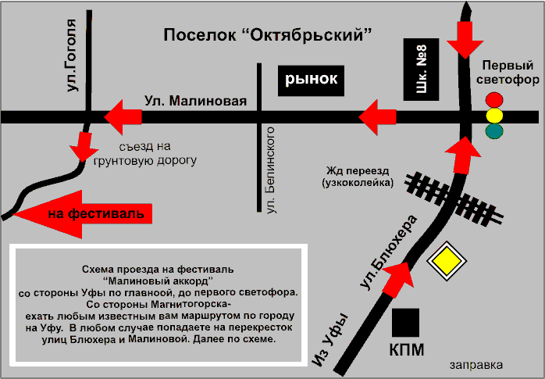

Приложение 2

Заявка
1. | Фамилия, имя, отчество
2. | Число, месяц, год рождения
3. | Город, название клуба, который вы представляете
4. | Место работы, учёбы
5. | Домашний адрес
 | Телефон
6. | Номинация, в которой вы участвуете в конкурсе
7. | Имеете ли музыкальное образование
8. | Фестивали и конкурсы, в которых вы принимали участие, призовые места
9. | Автор и название песен, которые будете исполнять (тексты прилагаются)
10. | Цель участия в фестивале
11. | Ваша мечта
12. | Пожелания организаторам фестиваля

